Medieninformation

Gipfeltreffen im Erzgebirge – es wird aktiv!
Tourismusverband Erzgebirge e.V.
Adam-Ries-Straße 16
09456 Annaberg-Buchholz
Fon: +49 (0) 3733 188 00 – 0
Fax: +49 (0) 3733 188 00 – 20
Mail: info@erzgebirge-tourismus.de
Web: www.erzgebirge-tourismus.de
Die Möglichkeiten sind zahllos, die Ausblicke atemberaubend. Das Erzgebirge ist eine der vielfältigsten „Freiluftsportstätten“ Deutschlands. Ab dem Wonnemonat Mai startet wieder die Rad- & Wandersaison im Erzgebirge. Egal ob allein oder in Gesellschaft, hier geht`s sportlich zu!
Wanderhöhepunkte
Anspruchsvolles Wanderglück über die höchsten Gipfel des Erzgebirges ist auf einem der schönsten Weitwanderwege, dem Kammweg Erzgebirge-Vogtland garantiert. Dabei gibt es unterwegs viel zu entdecken, so zum Beispiel die „echt erzgebirgische Holzkunst“ rund um Olbernhau & Seiffen oder dampfende Rösser der Preßnitztal- und Fichtelbergbahn! An den Wochenenden öffnet der Kaffeekurt im schönen Schwarzwasserthal (Abschnitt des Kammwegs) sein Waldcafé wieder und beglückt Wanderfreunde mit frischgebrühtem Kaffee und selbstgebackenem Kuchen!
Das „Anwandern am Kammweg“ wird am 1. Mai wieder traditionell an verschiedenen Orten wie in Altenberg, Olbernhau oder in Sehmatal mit geführten Stern- und Rundwanderungen sowie zünftigen Wanderfesten gefeiert! www.kammweg.de
Auch der „Erste Deutsche Glockenwanderweg“ ist ein Highlight der erzgebirgischen Wanderwelt. Erwandert werden kann der Glockenwanderweg auf insgesamt 23 km zwischen Seiffen und Deutschneudorf, unterwegs gibt es 16 Stationen zu entdecken. Ein Wandererlebnis für Seele & Ohren.
Jene, die gern in Gesellschaft unterwegs sind und Lieblingsplätze der Erzgebirger kennenlernen möchten, dürfen sich auf die Wanderwochen freuen! Vom 19. - 27. Mai 2018 heißt es zur Frühjahrs- Wanderwoche wieder „unterwegs mit Freunden!“
Zur Auswahl stehen 56 Touren mit Streckenlängen zwischen 2 bis 20 km durch verschiedene Regionen sowie Städte des Erzgebirges. Sogar die „14 Achttausender“ sind als Tour „Himalaya im Erzgebirge“ mit von der Partie, dies zwar in Dezimetern gemessen - jedoch durchaus anspruchsvoll. Die Herbstausgabe der Wanderwoche erfolgt dann vom 15. - 23. September 2018 mit insgesamt 57 geführten Rundwanderungen. Wanderwochen-Heft 2018

Auch den Sächsischen Wandertag in Eibenstock sollten sich Wanderfans für den 08. -10. Juni 2018 vormerken.
Ein Wandererlebnis der Extreme erwartet ambitionierte Sportler & Wanderfans vom 17. - 19. August 2018 mit dem ERZHIKE-MARATHON.
Zweiradliebe
Mit Farben und Formen geizt die Natur im Erzgebirge gewiss nicht. Rollen die Räder eben noch durch ein weites Tal, geht es nur wenige Kilometer später durch enge Schluchten mit bizarren Felsformationen weiter. Mit dem Rad auf aussichtsreichen Höhen entlang des Kamms oder durch romantische Täler, das ist pure Zweiradliebe im Erzgebirge! Pedalritter sind hier auf Trekkingrad, Rennrad, E-Bikes oder dem Mountainbike gut unterwegs und können jede Menge Natur & Landschaft entdecken. Für jeden Anspruch und jede Kondition ist etwas dabei.
Höhenmeter & Adrenalin sammeln Mountainbiker auf der deutschlandweit einmaligen Strecke „Stoneman Miriquidi“. Ab kommenden Freitag (28. April) fällt der Startschuss für die 4. Saison, d.h. die Infotafeln & Stempelstellen auf den Berggipfeln sind dann installiert und die Starterpakete & Trophäen für den Erwerb bei den Logis-Partnern gepackt. 162 km, 4.400 Höhenmeter, 9 Gipfel, 2 Länder - ein grenzenloses Erlebnis erwartet Mountainbike-Fans! Unterwegs streift man das Trailcenter Rabenberg, Deutschlands ersten Mountainbike- Singletrailpark, hier ist Technik angesagt!
Zum Start der Aktiv-Saison dürfen sich Rennradfreunde auf den „Stoneman Miriquidi Road“ freuen. Dabei werden auf ca. 283 km und über 4.800 Höhenmeter Oberwiesenthal und Altenberg über eine Radstrecke als Straßenvariante auf deutscher und tschechischer Seite miteinander verbunden. www.stoneman-miriquidi.com
Auf der Kammtour erfährt sich der Radwanderer das gesamte Erzgebirge auf einer Gesamtstrecke von 166 Kilometern (Mühlleithen im Vogtland bis Altenberg im Osterzgebirge). Die Tour folgt weitestgehend dem Gebirgskamm, d.h. den höchsten Punkten des Berglandes.
Mit dem Zschopautalradweg, dem Mulderadweg und dem Pressnitztalradweg durchziehen Flussradrouten die Region und sind ideal für Tourenradfahrer. Ein Highlight ist die „Karlsroute“, die über den Erzgebirgskamm hinweg die Städte Aue und Karlovy Vary wie auch den „Mulderadweg“ mit dem „Egerradweg“ verbindet. Auch weitere Grenzerlebnisse im sächsisch-böhmischen Erzgebirge können auf dem Rad entlang der Erzgebirgsmagistrale (170 km auf tschechischer Seite) und dem Radfernweg Sächsische Mittelgebirge (250 km auf deutscher Seite) erkundet werden. www.radregion-erzgebirge.de
Wer Gesellschaft & den sportlichen Ehrgeiz liebt, nutzt eine der zahlreichen Radsportveranstaltungen im Erzgebirge, um sich im Wettkampf zu erproben. Von gemütlicher Rundfahrt bis zu anspruchsvollen Strecken im Bereich MTB & Rennrad ist hier alles dabei. Seit Jahren sind fest etablierte Mountainbike-Events im Erzgebirge, wie die MAD EAST CHALLENGE oder der Erzgebirgsbike Marathon (EBM) in Seiffen, bekannt für ihren sportlichen Anspruch und die fast schon familiäre Atmosphäre nach einem heißen Rennen. Eine gute Gelegenheit, die herzliche Gastfreundschaft der erzgebirgischen Biker kennen zu lernen.
Für Aktivtouren durch` s Erzgebirge ist die ERZApp-Aktiv der ideale Wegbegleiter, diese ist als Basisversion für iOS und Android verfügbar.
Kontakt für weitere Informationen zur Reiseregion:

Tourismusverband Erzgebirge e.V.
Tel. +49 (0)3733/1880088 www.erzgebirge-tourismus.de www.stoneman-miriquidi.com www.radregion-erzgebirge.de www.kammweg.de

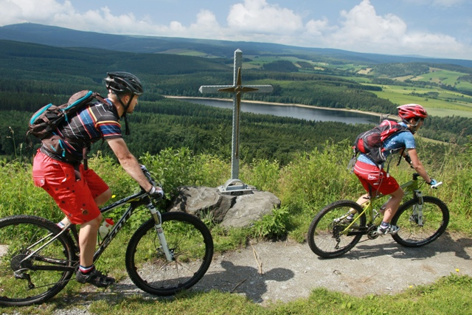
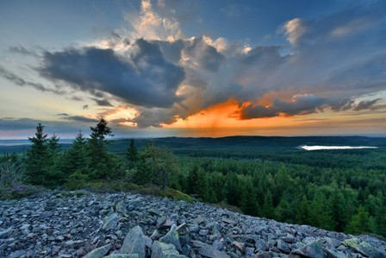
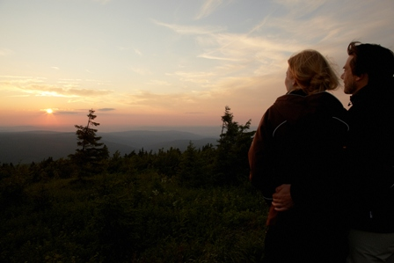
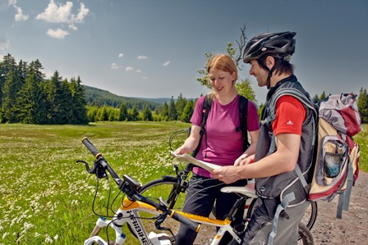
Fotoauswahl:
Entdecken Sie auch unser digitales Pressepostfach auf mynewsdesk und werden sie Follower. Aktuelle Pressemeldungen, News, Bilder oder Reportagen - damit haben Sie das Erzgebirge immer im Blick!

